2024年4.15国家安全日-维护国家安全 你我有责

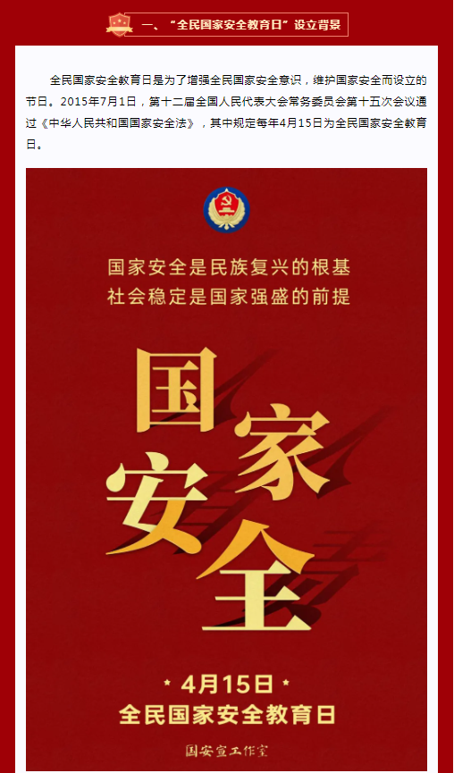
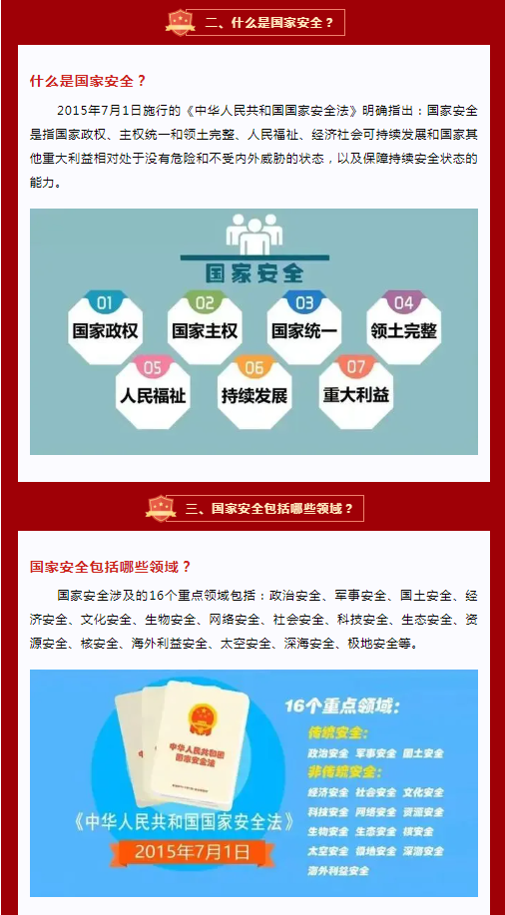
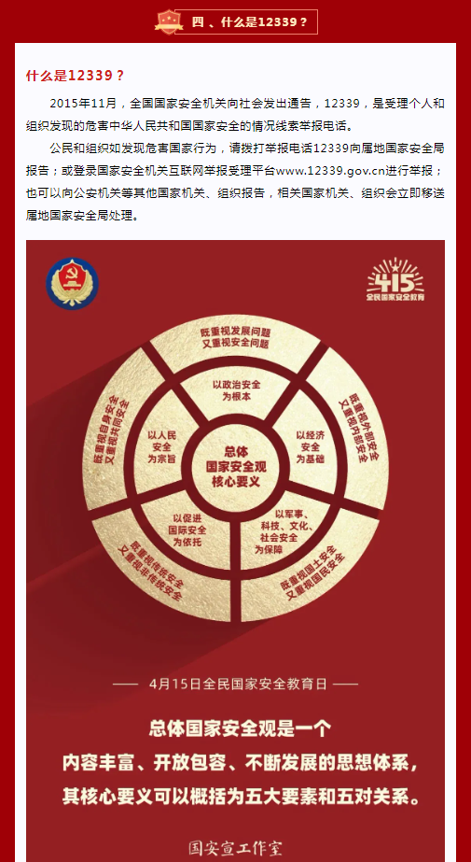
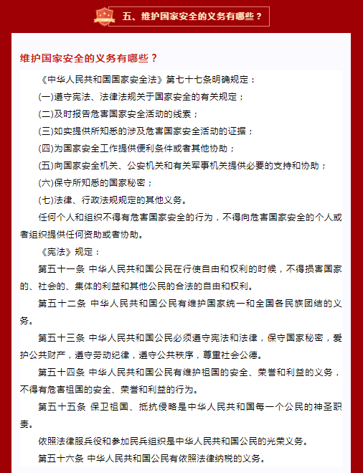
树立国家安全意识自觉关心、维护国家安全是每个公民的基本义务
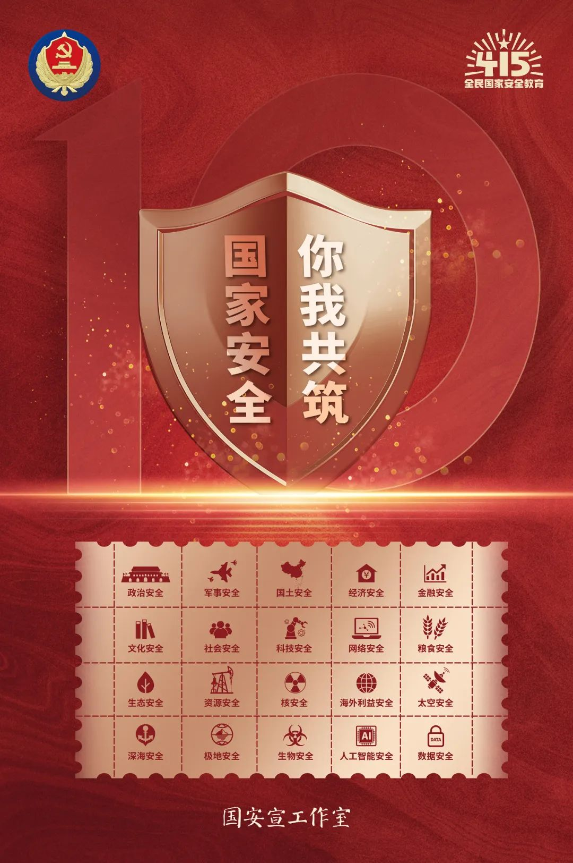
警惕！
以下行为可能涉嫌危害国家安全
在网上接到网友的“工作安排”，去图书馆翻内部期刊上的资料，翻到就给钱……？用视频记录生活的大全，在网友的指使下，制作攻击我国制度的视频，并被很多国外网站转发……？高端科研人才在明知对方是境外人员的情况下，仍然通过出卖国家秘密取得“科研经费”……？
长期以来，境外间谍组织、敌对势力想方设法收买、搜集我国各种秘密情报，攻击诋毁社会主义制度，妄图颠覆我国国家政权。反间防谍，离不开全民防范！
公民或组织发现危害国家安全可疑行为或其他破坏活动时
▶请拨打国家安全机关受理公民和组织举报电话12339 ！
▶请登录国家安全机关互联网举报受理平台www.12339.gov.cn进行举报。
▶ 还可以向公安机关等其他国家机关、组织报告，相关国家机关、组织会立即移送属地国家安全局处理。
在此提醒广大师生和家长
国家安全，人人有责
擦亮双眼，坚决抵制
共同守护国家的安全稳定！

